Resolución del Pleno del Instituto de Transparencia, Acceso a la Información Pública y Protección de Datos Personales del Estado de México y Municipios, con domicilio en Metepec, Estado de México, de fecha veintinueve de agosto de dos mil dieciocho.

VISTO el expediente formado con motivo del recurso de revisión 02546/INFOEM/IP/RR/2018, promovido por el C. xxxxxxxxxxxxxxx xxxxxxxxxxx xxxxxxxxxxx, en lo sucesivo EL RECURRENTE, en contra de la falta de respuesta del Tecnológico de Estudios Superiores de Chicoloapan, en lo sucesivo EL SUJETO OBLIGADO, se procede a dictar la presente resolución con base en lo siguiente:

RESULTANDO

I. En fecha treinta de mayo de dos mil dieciocho, EL RECURRENTE presentó a través del Sistema de Acceso a la Información Mexiquense, en lo subsecuente EL SAIMEX, ante EL SUJETO OBLIGADO, la solicitud de acceso a información pública, a la que se le asignó el número 00005/TESCHICOL/IP/2018, mediante requirió:

“Solicito información de contratos, órdenes de compra o pedidos, incluyendo convenios modificatorios o ampliaciones, sobre pagos realizados en los años 2010 al 2016, a las siguientes empresas. Se adjunta el listado de las empresas y los datos requeridos. Solicito la información sea remitida al correo electrónico que se describe en la solicitud que se adjunta. E igualmente se requiere la respuesta por este medio. Gracias. ” (sic)

MODALIDAD DE ENTREGA: Vía SAIMEX y al correo electrónico xxxxxxxxxxxxxx@xxxxx.xxx

Cabe hacer mención que anexó un archivo electrónico denominado EMPRESAS_.pdf, el cual contiene el listado de las empresas que específicamente requiere, por lo que al ser del conocimiento de las partes, no se inserta en el presente apartado

II. De las constancias que obran en EL SAIMEX, se desprende que EL SUJETO OBLIGADO fue omiso en dar respuesta a la solicitud de acceso a la información, como se muestra a continuación:

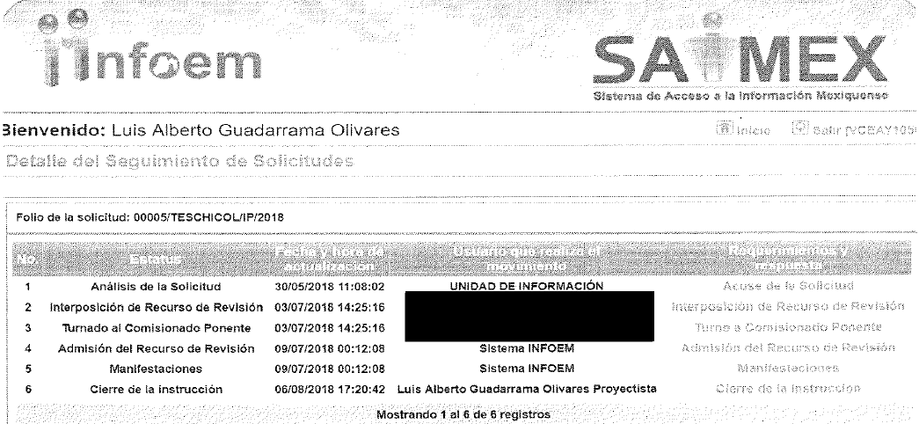

III. Inconforme con la falta de respuesta del SUJETO OBLIGADO, el tres de julio de dos mil dieciocho, EL RECURRENTE interpuso el recurso de revisión objeto del presente estudio, y se le asignó el número de expediente 02546/INFOEM/IP/RR/2018 en el que señaló como acto impugnado lo siguiente:

“Sin respuesta a solicitud de acceso a la información.” (sic)

Asimismo, EL RECURRENTE manifestó como razones o motivos de inconformidad:

“No respondió solicitud de acceso a la información pública en tiempo y forma.” (sic)

IV. El tres de julio de dos mil dieciocho, el recurso de que se trata se envió electrónicamente al Instituto de Transparencia, Acceso a la Información Pública y Protección de Datos Personales del Estado de México y Municipios, y con fundamento en el artículo 185 fracción I de la Ley de Transparencia y Acceso a la Información Pública del Estado de México y Municipios, se turnó, a través del SAIMEX, a la Comisionada EVA ABAID YAPUR, a efecto de decretar su admisión o desechamiento.

V. En fecha nueve de julio del dos mil dieciocho, atento a lo dispuesto en el artículo 185, fracciones I, II y IV de la Ley de Transparencia y Acceso a la Información Pública del Estado de México y Municipios, se acordó la admisión a trámite del referido recurso de revisión, así como la integración del expediente respectivo, mismo que se puso a disposición de las partes, para que, de considerarlo conveniente, en el plazo máximo de siete días hábiles, EL RECURRENTE realizara manifestaciones y alegatos, así como ofreciera las pruebas que a su derecho conviniera y, en el caso del SUJETO OBLIGADO exhibiera el Informe Justificado.

VI. Conforme a las constancias del SAIMEX se desprende que atento a lo dispuesto en el artículo 185 de la Ley de Transparencia y Acceso a la Información Pública del Estado de México y Municipios, dentro del término legalmente concedido al RECURRENTE, éste no realizó manifestación alguna, ni presentó pruebas o alegatos, por su parte EL SUJETO OBLIGADO fue omiso en rendir su Informe Justificado, tal y como se aprecia en las siguiente imagen:
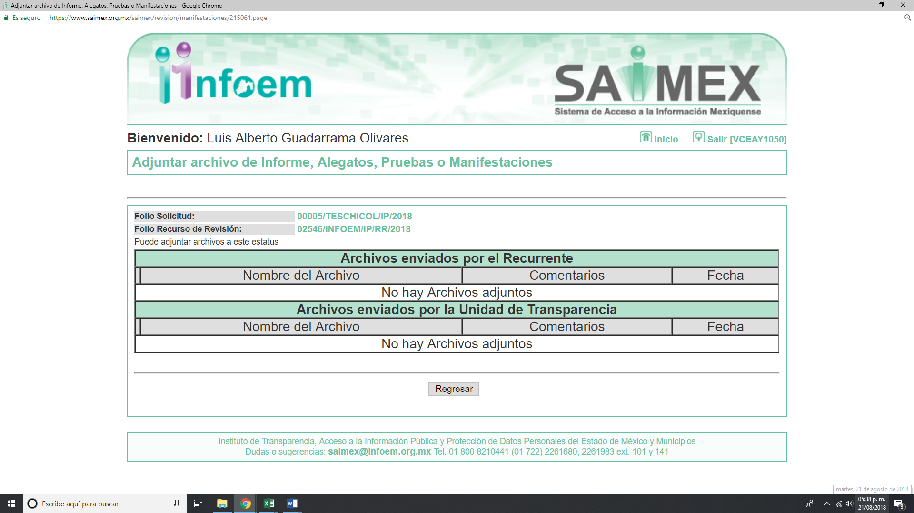
VII. Transcurrido el plazo señalado en el párrafo anterior y, una vez analizado el estado procesal que guardaba el expediente, el seis de agosto de dos mil dieciocho, la Comisionada Ponente acordó el cierre de instrucción, así como la remisión del mismo a efecto de ser resuelto, de conformidad con lo establecido en el artículo 185, fracciones VI y VIII de la Ley de Transparencia y Acceso a la Información Pública del Estado de México y Municipios; y

CONSIDERANDO

PRIMERO. Competencia. Este Instituto de Transparencia, Acceso a la Información Pública y Protección de Datos Personales del Estado de México y Municipios, es competente para conocer y resolver el presente recurso, conforme a lo dispuesto en los artículos 6, Letra A de la Constitución Política de los Estados Unidos Mexicanos; 5, párrafos vigésimo, vigésimo primero y vigésimo segundo, fracciones IV y V de la Constitución Política del Estado Libre y Soberano de México; 1, 2 fracción II, 13, 29, 36 fracciones I y II, 176, 178, 179, 181 párrafo tercero y 185 de la Ley de Transparencia y Acceso a la Información Pública del Estado de México y Municipios; y 9, fracciones I y XXIV y 11 del Reglamento Interior del Instituto de Transparencia, Acceso a la Información Pública y Protección de Datos Personales del Estado de México y Municipios; toda vez que se trata de recursos de revisión interpuestos por una Ciudadana en términos de la Ley de la materia.

SEGUNDO. Interés. El recurso de revisión fue interpuesto por parte legítima, en atención a que se presentó por EL RECURRENTE, quien es la misma persona que formuló la solicitud de acceso a la información pública al SUJETO OBLIGADO.
TERCERO. Oportunidad. Es de precisar que la Ley de Transparencia y Acceso a la Información Pública del Estado de México y Municipios, describe el mecanismo de procedencia de los recursos de revisión, en ese sentido en su artículo 163 se indica lo siguiente:
“Artículo 163. La Unidad de Transparencia deberá notificar la respuesta a la solicitud al interesado en el menor tiempo posible, que no podrá exceder de quince días hábiles, contados a partir del día siguiente a la presentación de aquélla.
Excepcionalmente, el plazo referido en el párrafo anterior podrá ampliarse hasta por siete días hábiles más, siempre y cuando existan razones fundadas y motivadas, las cuales deberán ser aprobadas por el Comité de Transparencia, mediante la emisión de una resolución que deberá notificarse al solicitante, antes de su vencimiento. No podrán invocarse como causales de ampliación del plazo motivos que supongan negligencia o descuido del sujeto obligado en el desahogo de la solicitud.”
(Énfasis añadido)
De la interpretación al precepto legal inserto, se advierte que el plazo que les asiste a los Sujetos Obligados para notificar la respuesta a una solicitud de información pública, es de quince días hábiles posteriores a la presentación de ésta.
En esa tesitura, en aquellos casos en que transcurra el referido plazo de quince días hábiles, sin que los Sujetos Obligados entreguen la respuesta a la solicitud de información, ésta debe considerarse como negada; por lo que, al solicitante le asiste el derecho para poder presentar el recurso de revisión correspondiente.
Derivado de lo anterior, se constituye la figura jurídica de la NEGATIVA FICTA, cuya esencia consiste en atribuir un efecto negativo al silencio de la autoridad administrativa frente a las instancias y solicitudes que hagan los particulares.
Por su parte el artículo 178 de la Ley de Transparencia y Acceso a la Información Pública del Estado de México y Municipios, establece:
“Artículo 178. El solicitante podrá interponer, por sí mismo o a través de su representante, de manera directa o por medios electrónicos, recurso de revisión ante el Instituto o ante la Unidad de Transparencia que haya conocido de la solicitud dentro de los quince días hábiles, siguientes a la fecha de la notificación de la respuesta.
A falta de respuesta del sujeto obligado, dentro de los plazos establecidos en esta Ley, a una solicitud de acceso a la información pública, el recurso podrá ser interpuesto en cualquier momento, acompañado con el documento que pruebe la fecha en que presentó la solicitud.
En el caso de que se interponga ante la Unidad de Transparencia, ésta deberá remitir el recurso de revisión al Instituto a más tardar al día siguiente de haberlo recibido.”
(Énfasis añadido)
De lo anterior, se advierte que si el recurso de revisión se ha de interponer dentro del plazo de quince días hábiles, contados a partir del día siguiente al de aquel, en que el particular tuvo conocimiento de la resolución respectiva; sin embargo, tratándose de una negativa ficta, evidentemente no existió respuesta a las solicitudes de información por parte del SUJETO OBLIGADO, a partir de la cual pudiera computarse dicho plazo, por tal motivo es pertinente establecer que no existe plazo específico para la interposición del recurso de revisión, y este puede ser presentado en cualquier momento. Por lo que la interposición del presente recurso de revisión resulta oportuna.
CUARTO. Procedibilidad. Se considera importante abordar el análisis de los requisitos de procedibilidad del recurso de revisión, así tenemos que el artículo 180 de la Ley de Transparencia y Acceso a la Información Pública del Estado de México y Municipios, establece lo siguiente:
“Artículo 180. El recurso de revisión contendrá:
I. El sujeto obligado ante la cual se presentó la solicitud;
II. El nombre del solicitante que recurre o de su representante y, en su caso, del tercero interesado, así como la dirección o medio que señale para recibir notificaciones;
III. El número de folio de respuesta de la solicitud de acceso;
IV. La fecha en que fue notificada la respuesta al solicitante o tuvo conocimiento del acto reclamado, o de presentación de la solicitud, en caso de falta de respuesta;
V. El acto que se recurre;
VI. Las razones o motivos de inconformidad;
VII. La copia de la respuesta que se impugna y, en su caso, de la notificación correspondiente, en el caso de respuesta de la solicitud; y
VIII. Firma del recurrente, en su caso, cuando se presente por escrito, requisito sin el cual se dará trámite al recurso.
Adicionalmente, se podrán anexar las pruebas y demás elementos que considere procedentes someter a juicio del Instituto.
En ningún caso será necesario que el particular ratifique el recurso de revisión interpuesto.
En caso de que el recurso se interponga de manera electrónica no será indispensable que contengan los requisitos establecidos en las fracciones II, IV, VII y VIII.”
En principio, de una interpretación del artículo transcrito se observan los requisitos que deberán contener los recursos de revisión; sobre el particular, de la revisión del expediente electrónico del SAIMEX se desprende que la parte solicitante y ahora RECURRENTE, en ejercicio de su derecho de acceso a la información pública, no proporcionó su nombre completo para que sea identificada, ni se tiene la certeza sobre su identidad, lo que en estricto sentido provoca que no se colmen los requisitos establecidos en el citado artículo 180 de la Ley de Transparencia.
Empero, debe destacarse que el artículo 15 de Ley de Transparencia y Acceso a la Información Pública del Estado de México y Municipios prevé que toda persona tendrá acceso a la información sin necesidad de acreditar interés alguno o justificar su utilización, de lo que se infiere que para el ejercicio del derecho de acceso a la información pública, el nombre no es un requisito sine qua non que los particulares y, en su caso, los recurrentes deban señalar, por el contrario la Ley de Transparencia prevé en su artículo 155, párrafo segundo la posibilidad de que las solicitudes de información sean anónimas, con nombre incompleto o seudónimo.
Correlativo a ello, cabe mencionar que los artículos 6, Apartado A, de la Constitución Política de los Estados Unidos Mexicanos y 5 párrafos vigésimo, vigésimo primero y vigésimo segundo, de la Constitución Política del Estado Libre y Soberano de México, garantizan el ejercicio del derecho de acceso a la información pública, toda vez que disponen que toda persona sin necesidad de acreditar interés alguno o justificar su utilización, tendrá acceso gratuito a la información pública; preceptos cuyo texto y sentido literal es el siguiente:

Constitución Política de los Estados Unidos Mexicanos
“Artículo 6o. La manifestación de las ideas no será objeto de ninguna inquisición judicial o administrativa, sino en el caso de que ataque a la moral, la vida privada o los derechos de terceros, provoque algún delito, o perturbe el orden público; el derecho de réplica será ejercido en los términos dispuestos por la ley. El derecho a la información será garantizado por el Estado.
Toda persona tiene derecho al libre acceso a información plural y oportuna, así como a buscar, recibir y difundir información e ideas de toda índole por cualquier medio de expresión.
Para efectos de lo dispuesto en el presente artículo se observará lo siguiente:
A. Para el ejercicio del derecho de acceso a la información, la Federación, los Estados y el Distrito Federal, en el ámbito de sus respectivas competencias, se regirán por los siguientes principios y bases:
I. Toda la información en posesión de cualquier autoridad, entidad, órgano y organismo de los Poderes Ejecutivo, Legislativo y Judicial, órganos autónomos, partidos políticos, fideicomisos y fondos públicos, así como de cualquier persona física, moral o sindicato que reciba y ejerza recursos públicos o realice actos de autoridad en el ámbito federal, estatal y municipal, es pública y sólo podrá ser reservada temporalmente por razones de interés público y seguridad nacional, en los términos que fijen las leyes. En la interpretación de este derecho deberá prevalecer el principio de máxima publicidad. Los sujetos obligados deberán documentar todo acto que derive del ejercicio de sus facultades, competencias o funciones, la ley determinará los supuestos específicos bajo los cuales procederá la declaración de inexistencia de la información.
II. La información que se refiere a la vida privada y los datos personales será protegida en los términos y con las excepciones que fijen las leyes.
III. Toda persona, sin necesidad de acreditar interés alguno o justificar su utilización, tendrá acceso gratuito a la información pública, a sus datos personales o a la rectificación de éstos.
IV. Se establecerán mecanismos de acceso a la información y procedimientos de revisión expeditos que se sustanciarán ante los organismos autónomos especializados e imparciales que establece esta Constitución.
V. Los sujetos obligados deberán preservar sus documentos en archivos administrativos actualizados y publicarán, a través de los medios electrónicos disponibles, la información completa y actualizada sobre el ejercicio de los recursos públicos y los indicadores que permitan rendir cuenta del cumplimiento de sus objetivos y de los resultados obtenidos.
VI. Las leyes determinarán la manera en que los sujetos obligados deberán hacer pública la información relativa a los recursos públicos que entreguen a personas físicas o morales.
VII. La inobservancia a las disposiciones en materia de acceso a la información pública será sancionada en los términos que dispongan las leyes.
VIII. La Federación contará con un organismo autónomo, especializado, imparcial, colegiado, con personalidad jurídica y patrimonio propio, con plena autonomía técnica, de gestión, capacidad para decidir sobre el ejercicio de su presupuesto y determinar su organización interna, responsable de garantizar el cumplimiento del derecho de acceso a la información pública y a la protección de datos personales en posesión de los sujetos obligados en los términos que establezca la ley.
…
La ley establecerá aquella información que se considere reservada o confidencial.”

Constitución Política del Estado Libre y Soberano de México
“Artículo 5. …
El derecho a la información será garantizado por el Estado. La ley establecerá las previsiones que permitan asegurar la protección, el respeto y la difusión de este derecho.
Para garantizar el ejercicio del derecho de transparencia, acceso a la información pública y protección de datos personales, los poderes públicos y los organismos autónomos, transparentarán sus acciones, en términos de las disposiciones aplicables, la información será oportuna, clara, veraz y de fácil acceso.
Este derecho se regirá por los principios y bases siguientes:
I. Toda la información en posesión de cualquier autoridad, entidad, órgano y organismos de los Poderes Ejecutivo, Legislativo y Judicial, órganos autónomos, partidos políticos, fideicomisos y fondos públicos estatales y municipales, así como del gobierno y de la administración pública municipal y sus organismos descentralizados, asimismo de cualquier persona física, jurídica colectiva o sindicato que reciba y ejerza recursos públicos o realice actos de autoridad en el ámbito estatal y municipal, es pública y sólo podrá ser reservada temporalmente por razones previstas en la Constitución Política de los Estados Unidos Mexicanos de interés público y seguridad, en los términos que fijen las leyes. En la interpretación de este derecho deberá prevalecer el principio de máxima publicidad. Los sujetos obligados deberán documentar todo acto que derive del ejercicio de sus facultades, competencias o funciones, la ley determinará los supuestos específicos bajo los cuales procederá la declaración de inexistencia de la información.
II. La información referente a la intimidad de la vida privada y la imagen de las personas será protegida a través de un marco jurídico rígido de tratamiento y manejo de datos personales, con las excepciones que establezca la ley reglamentaria.
III. Toda persona, sin necesidad de acreditar interés alguno o justificar su utilización, tendrá acceso gratuito a la información pública, a sus datos personales o a la rectificación de éstos.
IV. Se establecerán mecanismos de acceso a la información y procedimientos de revisión expeditos que se sustanciarán ante el organismo autónomo especializado e imparcial que establece esta Constitución.
V. Los procedimientos de acceso a la información pública, de acceso, corrección y supresión de datos personales, así como los recursos de revisión derivados de los mismos, podrán tramitarse por medios electrónicos, a través de un sistema automatizado que para tal efecto establezca la ley reglamentaria y el organismo autónomo garante en el ámbito de su competencia. Las resoluciones que correspondan a estos procedimientos se sistematizarán para favorecer su consulta.
VI. Los sujetos obligados deberán preservar sus documentos en archivos administrativos actualizados y publicarán, a través de los medios electrónicos disponibles, la información completa y actualizada sobre el ejercicio de los recursos públicos y los indicadores que permitan rendir cuenta del cumplimiento de sus objetivos y los resultados obtenidos.
VII. La ley reglamentaria, determinará la manera en que los sujetos obligados deberán hacer pública la información relativa a los recursos públicos que entreguen a personas físicas o jurídicas colectivas.”
(Énfasis añadido)
Por otra parte, del contenido del artículo 1 de la Constitución Política de los Estados Unidos Mexicanos, se destaca lo siguiente:
“Artículo 1o. En los Estados Unidos Mexicanos todas las personas gozarán de los derechos humanos reconocidos en esta Constitución y en los tratados internacionales de los que el Estado Mexicano sea parte, así como de las garantías para su protección, cuyo ejercicio no podrá restringirse ni suspenderse, salvo en los casos y bajo las condiciones que esta Constitución establece.
Las normas relativas a los derechos humanos se interpretarán de conformidad con esta Constitución y con los tratados internacionales de la materia favoreciendo en todo tiempo a las personas la protección más amplia.
Todas las autoridades, en el ámbito de sus competencias, tienen la obligación de promover, respetar, proteger y garantizar los derechos humanos de conformidad con los principios de universalidad, interdependencia, indivisibilidad y progresividad. En consecuencia, el Estado deberá prevenir, investigar, sancionar y reparar las violaciones a los derechos humanos, en los términos que establezca la ley.”
(Énfasis añadido)
En esa virtud, de una interpretación sistemática, armónica y progresiva del derecho humano de acceso a la información pública se reitera que toda persona, sin necesidad de acreditar interés alguno o justificar su utilización, deberá tener acceso a la información pública, es decir, dicho derecho fundamental exime a quien lo ejerce, de acreditar su legitimación en la causa o su interés en el asunto, lo que permite la posibilidad de que inclusive, la solicitud de acceso a la información pueda ser anónima o no contener un nombre que identifique al solicitante o que permita tener certeza sobre su identidad.
Robustece lo anterior, el Criterio 6/2014 del entonces Instituto Federal de Acceso a la Información y Protección de Datos (IFAI), ahora INAI, el cual se reproduce para una mayor referencia:
“Acceso a información gubernamental. No debe condicionarse a que el solicitante acredite su personalidad, demuestre interés alguno o justifique su utilización. De conformidad con lo dispuesto en los artículos 6o., apartado A, fracción III de la Constitución Política de los Estados Unidos Mexicanos, y 1º, 2º, 4º y 40 de la Ley Federal de Transparencia y Acceso a la Información Pública Gubernamental, la respuesta a una solicitud de acceso a información y entrega de la misma, no debe estar condicionada a que el particular acredite su personalidad, demuestre interés alguno o justifique su utilización, en virtud de que los sujetos obligados no deben requerir al solicitante mayores requisitos que los establecidos en la Ley. En este sentido, las dependencias y entidades, sólo deberán asegurarse de que, en su caso, se haya cubierto el pago de reproducción y envío de la información, mediante la exhibición del recibo correspondiente.”
En ese orden de ideas, se estima que el requerimiento relativo al nombre como presupuesto de procedibilidad podría limitar el ejercicio del derecho de acceso a la información pública, debido a que el hecho de solicitar la identificación de EL RECURRENTE a través de dicho dato personal, en ciertos extremos se equipara a una exigencia acerca de su interés o justificación de su utilización, lo que materialmente haría nugatorio un derecho fundamental.
Aunado a ello, para el estudio de la materia sobre la que se resuelve el recurso de revisión, resulta intrascendente el nombre de la persona que lo hubiere promovido, en virtud de que tanto la Constitución Federal, como la Constitución Política del Estado Libre y Soberano de México, reconocen la prerrogativa de los individuos para no acreditar dicho interés o justificar su utilización, por lo que este Órgano Garante en la materia, se encuentra impedido para realizar dicho análisis, en la inteligencia de que al limitar un derecho humano, como lo es el derecho de acceso a la información pública, por una cuestión procedimental.
En consecuencia, dado lo expuesto y fundado con anterioridad, se estima que el requisito relativo al nombre del RECURRENTE no constituye un presupuesto indispensable de procedibilidad del recurso de revisión, en términos de los artículos 25 de la Convención Americana de Derechos Humanos, 1 párrafos segundo y tercero, 6 apartado A, fracciones III y IV de la Constitución Política de los Estados Unidos Mexicanos y 5, párrafo vigésimo de la Constitución Política del Estado Libre y Soberano de México, debido a que el acceso a la información pública es un derecho humano que no requiere legitimación en la causa, sino que únicamente basta con que se encuentre legitimado en el procedimiento de recurso de revisión, circunstancia que se acredita en las constancias electrónicas del expediente, de las que se desprende que EL RECURRENTE, es la misma persona que realizó la solicitud de acceso a la información pública que ahora se impugna.
Aunado a lo anterior, el propio artículo 180 en su último párrafo establece que cuando el recurso se interponga de manera electrónica no será indispensable que contengan determinados requisitos, entre ellos, el nombre del RECURRENTE, por lo que en el presente caso, al haber sido presentado el recurso de revisión vía EL SAIMEX, dicho requisito resulta innecesario.
QUINTO. Estudio y resolución del asunto. Del análisis efectuado se advierte que el recurso de revisión de que se trata es procedente, toda vez que se actualizó la hipótesis prevista en la fracción VII, del artículo 179 de la Ley de la materia, que a la letra indica:
“Artículo 179. El recurso de revisión es un medio de protección que la Ley otorga a los particulares, para hacer valer su derecho de acceso a la información pública, y procederá en contra de las siguientes causas:
VII. La falta de respuesta a una solicitud de acceso a la información;”
(Énfasis añadido)
El precepto legal citado, establece como supuesto de procedencia del recurso de revisión, ante la falta de respuesta a una solicitud de acceso a información pública por parte de los Sujetos Obligados.
Una vez determinada la vía, sobre la que versará el presente estudio, y para ilustrar lo anterior, de la solicitud de información se puede advertir que EL RECURRENTE requirió del SUJETO OBLIGADO, vía SAIMEX, lo siguiente:

- Los contratos, órdenes de compra o pedidos, incluyendo convenios modificatorios o ampliaciones, sobre pagos realizados en los años 2010 al 2016, a diferentes empresas, para lo cual anexó un archivo electrónico que contiene el nombre de las mismas.

Es así que, EL SUJETO OBLIGADO fue omiso en dar respuesta, motivo por el cual EL RECURRENTE presentó el medio de impugnación, en el que señaló como motivo de inconformidad, que no atendieron su requerimiento.

Por tanto, las razones o motivos de inconformidad hechas valer por EL RECURRENTE resultan fundadas, en virtud de que EL SUJETO OBLIGADO fue omiso en atender la solicitud de acceso a la información pública, y ante la falta, tanto de la respuesta, como del envío del Informe Justificado, esta Ponencia Resolutora considera pertinente analizar si EL SUJETO OBLIGADO es la autoridad competente para conocer sobre el asunto en comento, es decir, si se trata de información que deba generar, administrar o poseer, en virtud del ámbito de sus atribuciones, funciones, facultades o competencias, y si la misma es susceptible de ser entregada al RECURRENTE.

Es este sentido, es pertinente enfatizar lo que respecto al derecho de acceso a la información pública, refieren los artículos 6, Apartado A, fracciones I, II, IV, V, VI y VII de la Constitución Política de los Estados Unidos Mexicanos; y 5, párrafos vigésimo, vigésimo primero y vigésimo segundo, fracciones I, II, IV, V, VI y VII de la Constitución Política del Estado Libre y Soberano de México, establecen:

Constitución Política de los Estados Unidos Mexicanos
“Artículo 6o. . . .
A. Para el ejercicio del derecho de acceso a la información, la Federación y las entidades federativas, en el ámbito de sus respectivas competencias, se regirán por los siguientes principios y bases:
I. Toda la información en posesión de cualquier autoridad, entidad, órgano y organismo de los Poderes Ejecutivo, Legislativo y Judicial, órganos autónomos, partidos políticos, fideicomisos y fondos públicos, así como de cualquier persona física, moral o sindicato que reciba y ejerza recursos públicos o realice actos de autoridad en el ámbito federal, estatal y municipal, es pública y sólo podrá ser reservada temporalmente por razones de interés público y seguridad nacional, en los términos que fijen las leyes. En la interpretación de este derecho deberá prevalecer el principio de máxima publicidad. Los sujetos obligados deberán documentar todo acto que derive del ejercicio de sus facultades, competencias o funciones, la ley determinará los supuestos específicos bajo los cuales procederá la declaración de inexistencia de la información.
II. La información que se refiere a la vida privada y los datos personales será protegida en los términos y con las excepciones que fijen las leyes.
IV. Se establecerán mecanismos de acceso a la información y procedimientos de revisión expeditos que se sustanciarán ante los organismos autónomos especializados e imparciales que establece esta Constitución.
V. Los sujetos obligados deberán preservar sus documentos en archivos administrativos actualizados y publicarán, a través de los medios electrónicos disponibles, la información completa y actualizada sobre el ejercicio de los recursos públicos y los indicadores que permitan rendir cuenta del cumplimiento de sus objetivos y de los resultados obtenidos.
VI. Las leyes determinarán la manera en que los sujetos obligados deberán hacer pública la información relativa a los recursos públicos que entreguen a personas físicas o morales.
VII. La inobservancia a las disposiciones en materia de acceso a la información pública será sancionada en los términos que dispongan las leyes.”
(Énfasis añadido)

Constitución Política del Estado Libre y Soberano de México
“Artículo 5. …
. . .
El derecho a la información será garantizado por el Estado. La ley establecerá las previsiones que permitan asegurar la protección, el respeto y la difusión de este derecho.
Para garantizar el ejercicio del derecho de transparencia, acceso a la información pública y protección de datos personales, los poderes públicos y los organismos autónomos, transparentarán sus acciones, en términos de las disposiciones aplicables, la información será oportuna, clara, veraz y de fácil acceso.
Este derecho se regirá por los principios y bases siguientes:
I. Toda la información en posesión de cualquier autoridad, entidad, órgano y organismos de los Poderes Ejecutivo, Legislativo y Judicial, órganos autónomos, partidos políticos, fideicomisos y fondos públicos estatales y municipales, así como del gobierno y de la administración pública municipal y sus organismos descentralizados, asimismo de cualquier persona física, jurídica colectiva o sindicato que reciba y ejerza recursos públicos o realice actos de autoridad en el ámbito estatal y municipal, es pública y sólo podrá ser reservada temporalmente por razones previstas en la Constitución Política de los Estados Unidos Mexicanos de interés público y seguridad, en los términos que fijen las leyes. En la interpretación de este derecho deberá prevalecer el principio de máxima publicidad. Los sujetos obligados deberán documentar todo acto que derive del ejercicio de sus facultades, competencias o funciones, la ley determinará los supuestos específicos bajo los cuales procederá la declaración de inexistencia de la información.
II. La información referente a la intimidad de la vida privada y la imagen de las personas será protegida a través de un marco jurídico rígido de tratamiento y manejo de datos personales, con las excepciones que establezca la ley reglamentaria.
IV. Se establecerán mecanismos de acceso a la información y procedimientos de revisión expeditos que se sustanciarán ante el organismo autónomo especializado e imparcial que establece esta Constitución.
V. Los procedimientos de acceso a la información pública, de acceso, corrección y supresión de datos personales, así como los recursos de revisión derivados de los mismos, podrán tramitarse por medios electrónicos, a través de un sistema automatizado que para tal efecto establezca la ley reglamentaria y el organismo autónomo garante en el ámbito de su competencia. Las resoluciones que correspondan a estos procedimientos se sistematizarán para favorecer su consulta.
VI. Los sujetos obligados deberán preservar sus documentos en archivos administrativos actualizados y publicarán, a través de los medios electrónicos disponibles, la información completa y actualizada sobre el ejercicio de los recursos públicos y los indicadores que permitan rendir cuenta del cumplimiento de sus objetivos y los resultados obtenidos.
VII. La ley reglamentaria, determinará la manera en que los sujetos obligados deberán hacer pública la información relativa a los recursos públicos que entreguen a personas físicas o jurídicas colectivas.
(Énfasis añadido)

De los dispositivos jurídicos que anteceden, se deprende que el Derecho de Acceso a la Información Pública debe ser garantizado por el Estado, así como, toda información generada, obtenida, adquirida, transformada, administrada o en posesión de los Sujetos Obligados es pública y accesible de manera permanente a cualquier persona.

Por otra parte, del contenido del artículo 1 de la Constitución Política de los Estados Unidos Mexicanos, se destaca lo siguiente:

“Artículo 1o. En los Estados Unidos Mexicanos todas las personas gozarán de los derechos humanos reconocidos en esta Constitución y en los tratados internacionales de los que el Estado Mexicano sea parte, así como de las garantías para su protección, cuyo ejercicio no podrá restringirse ni suspenderse, salvo en los casos y bajo las condiciones que esta Constitución establece.
Las normas relativas a los derechos humanos se interpretarán de conformidad con esta Constitución y con los tratados internacionales de la materia favoreciendo en todo tiempo a las personas la protección más amplia.
Todas las autoridades, en el ámbito de sus competencias, tienen la obligación de promover, respetar, proteger y garantizar los derechos humanos de conformidad con los principios de universalidad, interdependencia, indivisibilidad y progresividad. En consecuencia, el Estado deberá prevenir, investigar, sancionar y reparar las violaciones a los derechos humanos, en los términos que establezca la ley.”
(Énfasis añadido)

A efecto de justificar la afirmación que antecede, en primer término, es conveniente citar los artículos 2, fracción II y 12 de la Ley de Transparencia y Acceso a la Información Pública del Estado de México y Municipios, que prevén:

“Artículo 2.- Son objetivos de esta Ley:
(…)
II. Proveer lo necesario para garantizar a toda persona el derecho de acceso a la información pública, a través de procedimientos sencillos, expeditos, oportunos y gratuitos, determinando las bases mínimas sobre las cuales se regirán los mismos;
(…)

Artículo 12.- Quienes generen, recopilen, administren, manejen, procesen, archiven o conserven información pública serán responsables de la misma en los términos de las disposiciones jurídicas aplicables.
Los sujetos obligados sólo proporcionarán la información pública que se les requiera y que obre en sus archivos y en el estado en que ésta se encuentre. La obligación de proporcionar información no comprende el procesamiento de la misma, ni el presentarla conforme al interés del solicitante; no estarán obligados a generarla, resumirla, efectuar cálculos o practicar investigaciones”
Así, de la interpretación sistemática de los preceptos legales en cita se advierte que, constituye información pública aquella que conste en un soporte documental que generen, administren o posean los Sujetos Obligados en el ejercicio de sus funciones de derecho público.
Luego, la información pública se encuentra a disposición de cualquier persona, lo que implica que es deber de los Sujetos Obligados, garantizar a toda persona el derecho de acceso a la información pública.
Adicional, tenemos que la Ley de la materia, prevé en su artículo 23, lo siguiente:

Artículo 23. Son sujetos obligados a transparentar y permitir el acceso a su información y proteger los datos personales que obren en su poder:
I. El Poder Ejecutivo del Estado de México, las dependencias, organismos auxiliares, órganos, entidades, fideicomisos y fondos públicos, así como la Procuraduría General de Justicia;
II. El Poder Legislativo del Estado, los organismos, órganos y entidades de la Legislatura y sus dependencias;
III. El Poder Judicial, sus organismos, órganos y entidades, así como el Consejo de la Judicatura del Estado;
IV. Los ayuntamientos y las dependencias, organismos, órganos y entidades de la administración municipal;
V. Los órganos autónomos;
VI. Los tribunales administrativos y autoridades jurisdiccionales en materia laboral;
VII. Los partidos políticos y agrupaciones políticas, en los términos de las disposiciones aplicables;
VIII. Los fideicomisos y fondos públicos que cuenten con financiamiento público, parcial o total, o con participación de entidades de gobierno;
IX. Los sindicatos que reciban y/o ejerzan recursos públicos en el ámbito estatal y municipal;
X. Cualquier persona física o jurídico colectiva que reciba y ejerza recursos públicos en el ámbito estatal o municipal; y
XI. Cualquier otra autoridad, entidad, órgano u organismo de los poderes estatal o municipal, que reciba recursos públicos.
Los sujetos obligados deberán hacer pública toda aquella información relativa a los montos y las personas a quienes entreguen, por cualquier motivo, recursos públicos, así como los informes que dichas personas les entreguen sobre el uso y destino de dichos recursos.
Los servidores públicos deberán transparentar sus acciones así como garantizar y respetar el derecho de acceso a la información pública.
(Énfasis añadido)

Es así que, conforme a los preceptos legales citados, se desprende que el derecho de acceso a la información pública es un derecho individual que puede ser ejercido ante cualquier autoridad, entidad, órgano u organismo, tanto federales, como estatales, de la Ciudad de México, o Municipales, con el fin de que los particulares conozcan toda aquella información que es considerada como pública.

En esta misma tesitura, es de subrayar que el derecho de acceso a la información pública, consiste en que la información solicitada conste en un soporte documental en cualquiera de sus formas, a saber: expedientes, reportes, estudios, actas, resoluciones, oficios, correspondencia, acuerdos, directivas, directrices, circulares, contratos, convenios, instructivos, notas, memorandos, estadísticas o bien, cualquier otro registro que documente el ejercicio de las facultades, funciones y competencias de los Sujetos Obligados; los que podrán estar en cualquier medio, sea escrito, impreso, sonoro, visual, electrónico, informático u holográfico, de conformidad con el artículo 3, fracción XI de la Ley de Transparencia y Acceso a la Información Pública del Estado de México y Municipios, como se aprecia a continuación:

“Artículo 3. Para los efectos de la presente Ley se entenderá por:
…

XI. Documento: Los expedientes, reportes, estudios, actas, resoluciones, oficios, correspondencia, acuerdos, directivas, directrices, circulares, contratos, convenios, instructivos, notas, memorandos, estadísticas o bien, cualquier otro registro que documente el ejercicio de las facultades, funciones y competencias de los sujetos obligados, sus servidores públicos e integrantes, sin importar su fuente o fecha de elaboración. Los documentos podrán estar en cualquier medio, sea escrito, impreso, sonoro, visual, electrónico, informático u holográfico;
…”

Ahora bien, Ley de Contratación Pública del Estado de México y Municipios dispone lo siguiente:
“Artículo 1.- Esta Ley tiene por objeto regular los actos relativos a la planeación, programación, presupuestación, ejecución y control de la adquisición, enajenación y arrendamiento de bienes, y la contratación de servicios de cualquier naturaleza, que realicen:
I. Las secretarías y las unidades administrativas del Poder Ejecutivo del Estado.
II. La Procuraduría General de Justicia.
III. Los ayuntamientos de los municipios del Estado.
IV. Los organismos auxiliares y fideicomisos públicos, de carácter estatal o municipal.
V. Los tribunales administrativos.
Los actos a los que se refiere este artículo que se realicen con cargo total o parcial a fondos del Gobierno del Estado de México, se estarán a lo dispuesto por esta Ley. Los actos a que se refiere este artículo que se realicen con cargo total o parcial a fondos del Gobierno Federal, estarán a lo dispuesto por la legislación federal.
También serán aplicables las disposiciones de esta Ley a los particulares que participen en los procedimientos, operaciones o contratos regulados en esta Ley.
Los poderes Legislativo y Judicial, así como los organismos autónomos aplicarán las disposiciones de esta Ley en lo que no se oponga a los ordenamientos legales que los regulan, sujetándose a sus propios órganos de control.
Artículo 4.- Para los efectos de esta Ley, en las adquisiciones, enajenaciones, arrendamientos y servicios, quedan comprendidos:
I. La adquisición de bienes muebles.
II. La adquisición de bienes inmuebles, a través de compraventa.
III. La enajenación de bienes muebles e inmuebles.
IV. El arrendamiento de bienes muebles e inmuebles.
V. La contratación de los servicios, relacionados con bienes muebles que se encuentran incorporados o adheridos a bienes inmuebles, cuya instalación o mantenimiento no implique modificación al bien inmueble.
VI. La contratación de los servicios de reconstrucción y mantenimiento de bienes muebles.
VII. La contratación de los servicios de maquila, seguros y transportación, así como de los de limpieza y vigilancia de bienes inmuebles.
VIII. La prestación de servicios profesionales, la contratación de consultorías, asesorías y estudios e investigaciones, excepto la contratación de servicios personales de personas físicas bajo el régimen de honorarios.
En general, otros actos que impliquen la contratación de servicios de cualquier naturaleza.
No aplicarán las disposiciones de la presente Ley a la operación, administración, uso, goce, disposición o cualquier otro acto jurídico sobre bienes muebles o inmuebles que pudieren regularse por esta Ley, si dichos actos derivan de la prestación de servicios bajo la modalidad de proyectos para prestación de servicios; en estos casos, aplicarán las disposiciones del Libro Décimo Sexto del Código Administrativo del Estado de México.
La contratación de seguros de garantía financiera, así como de servicios profesionales, consultorías, asesorías, estudios e investigaciones en relación con créditos, empréstitos, préstamos o financiamientos de cualquier naturaleza, incluyendo la emisión de valores, o cualquier otro servicio financiero no estarán sujetos a lo dispuesto por esta Ley.
Tampoco aplicará esta ley a la contratación de servicios financieros relacionados con la apertura de cuentas bancarias para la recepción y manejo, inversión y pago de recursos públicos.
Artículo 14.- Únicamente se pueden tramitar, convocar, adjudicar o llevar a cabo adquisiciones, arrendamientos y servicios, cuando las dependencias, entidades, tribunales administrativos y ayuntamientos cuenten con saldo disponible dentro de su presupuesto aprobado.

CAPÍTULO OCTAVO
DE LOS CONTRATOS
Artículo 65.- La adjudicación de los contratos derivados de los procedimientos de adquisiciones de bienes o servicios, obligará a la convocante y al licitante ganador a suscribir el contrato respectivo, dentro de los diez días hábiles siguientes al de la notificación del fallo. Los contratos podrán suscribirse mediante el uso de la firma electrónica, en apego a las disposiciones de la Ley de Medios Electrónicos y de su Reglamento.
Artículo 66.- Los derechos y las obligaciones que se deriven del contrato no podrán cederse en forma parcial ni total, con excepción de los derechos de cobro, en cuyo caso se deberá contar con el consentimiento de la dependencia, de la entidad o del ayuntamiento.
El proveedor o el prestador de servicios no podrá subcontratar, total o parcialmente, el suministro de bienes o la prestación de servicios, salvo que cuente con la autorización previa y expresa de la contratante, en cuyo caso el proveedor o prestador de servicios será el único responsable del cumplimiento de las obligaciones a su cargo.
Artículo 67.- En los contratos se pactarán penas convencionales, a cargo del proveedor o prestador de servicios, por incumplimiento de sus obligaciones. En los contratos en que se pacte ajuste de precios, la penalización se calculará sobre el precio ajustado.
El proveedor o prestador de servicios estará obligado a responder de los defectos y vicios ocultos de los bienes y servicios.
Artículo 68.- En los contratos se estipularán las diversas consecuencias de la cancelación, de la terminación anticipada o de la rescisión por causas imputables al proveedor o prestador de servicios.
Los contratos contendrán los elementos que establezca el reglamento de esta Ley y se elaborarán conforme con los modelos que establezca la Secretaría o los ayuntamientos, en su caso.
Artículo 69.- En los contratos deberá pactarse la condición de precio fijo.
Cuando con posterioridad a la celebración de los contratos, se presenten circunstancias económicas de tipo general ajenas a la responsabilidad de las partes y que incidan en las condiciones pactadas, la Secretaría, las entidades, los tribunales administrativos y los ayuntamientos podrán, dentro de su presupuesto autorizado, reconocer incrementos o exigir reducciones en monto o plazo, la convocante podrá acordar incrementos en la cantidad de bienes adquiridos mediante modificación a sus contratos vigentes, dentro de los doce meses posteriores a su suscripción, siempre que el monto total de la modificación no rebase en conjunto el treinta por ciento del importe original y el precio de los bienes sea igual al pactado inicialmente.

Es de la normativa en cita que, se establece el regular los actos relativos a la planeación, programación, presupuestación, ejecución y control de la adquisición, enajenación y arrendamiento de bienes, y la contratación de servicios de cualquier naturaleza, que realicen los entes públicos.

Asimismo, la adjudicación derivada de los procedimientos de adquisiciones de bienes o servicios, obligará a la convocante y al licitante ganador a suscribir el contrato respectivo.

Es de esta forma, que EL SUJETO OBLIGADO para la contratación en sus modalidades de adquisición, arrendamiento, y contratación de servicios por cualquiera de sus procedimientos deriva en un contrato suscrito por las partes y en casos procedentes las modificaciones al mismo.

De igual forma el artículo 92 de la Ley de Transparencia y Acceso a la Información Pública del Estado de México y Municipios, establece como una obligación de transparencia común lo siguiente:

Artículo 92. Los sujetos obligados deberán poner a disposición del público de manera permanente y actualizada de forma sencilla, precisa y entendible, en los respectivos medios electrónicos, de acuerdo con sus facultades, atribuciones, funciones u objeto social, según corresponda, la información, por lo menos, de los temas, documentos y políticas que a continuación se señalan:
XXIX. La información sobre los procesos y resultados sobre procedimientos de adjudicación directa, invitación restringida y licitación de cualquier naturaleza, incluyendo la versión pública del expediente respectivo y de los contratos celebrados, que deberán contener, por los menos, lo siguiente:
a) De licitaciones públicas o procedimientos de invitación restringida:
1) La convocatoria o invitación emitida, así como los fundamentos legales aplicados para llevarla a cabo;
2) Los nombres de los participantes o invitados;
3) El nombre del ganador y las razones que lo justifican;
4) El área solicitante y la responsable de su ejecución;
5) Las convocatorias e invitaciones emitidas;
6) Los dictámenes y fallo de adjudicación;
7) El contrato y, en su caso, sus anexos;
XXXII. Las concesiones, contratos, convenios, permisos, licencias o autorizaciones otorgados, especificando los titulares de aquéllos, debiendo publicarse su objeto, nombre o razón social del titular, vigencia, tipo, términos, condiciones, monto y modificaciones, así como si el procedimiento involucra el aprovechamiento de bienes, servicios y/o recursos públicos;

Es del dispositivo jurídico que antecede, el deber de los Sujetos Obligados de transparentar el quehacer gubernamental y que de las obligaciones de transparencia común el de mantener públicos los contratos generados y en posesión de los mismos.

Es así, que EL SUJETO OBLIGADO cuenta con la información de mérito relativo a los contratos que celebre en ejercicio de sus atribuciones y funciones esto de conformidad con el artículo 18 de la Ley de la materia, ya que dispone:
Artículo 18. Los sujetos obligados deberán documentar todo acto que derive del ejercicio de sus facultades, competencias o funciones, considerando desde su origen la eventual publicidad y reutilización de la información que generen.

Bajo lo anterior, es indispensable establecer las funciones y atribuciones con las que cuenta EL SUJETO OBLIGADO, para lo cual es preciso señalar lo que dispone el Decreto del Ejecutivo del Estado por el que se crea el Organismo Público Descentralizado de carácter Estatal denominado Tecnológico de Estudios Superiores de Chicoloapan, como a continuación se exponen:



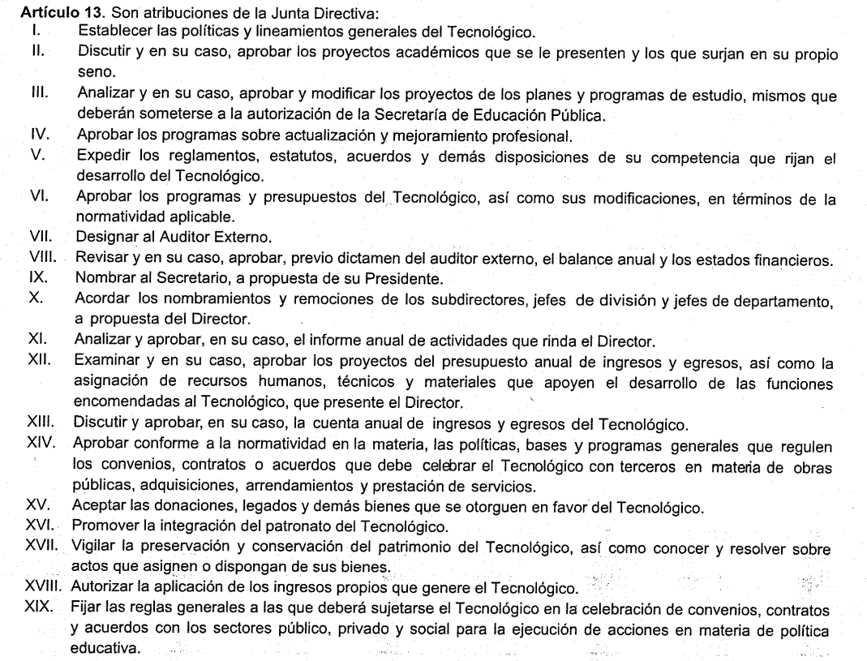

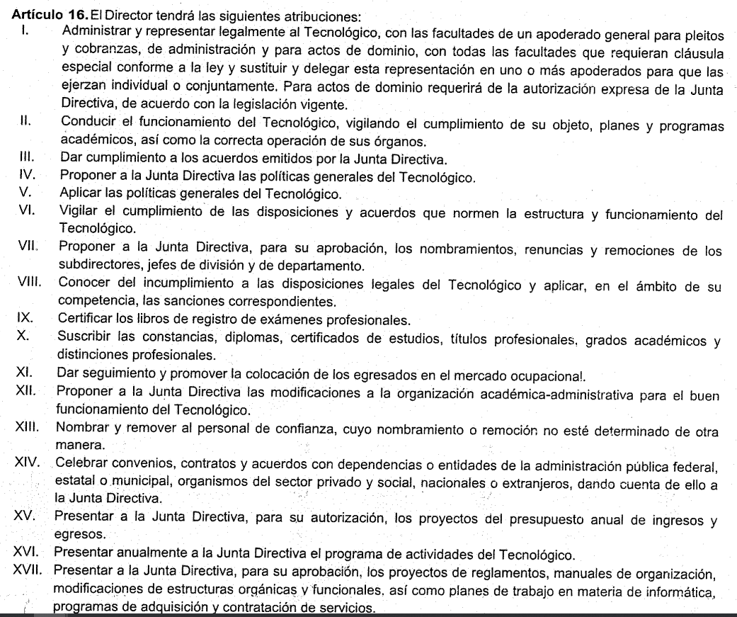
Es por lo anterior, que el Tecnológico de Estudios Superiores de Chicoloapan, al ser un organismo público descentralizado, cuenta con personalidad jurídica y patrimonio propio; de igual forma, tiene como forma de gobierno para la administración y dirección del mismo a una Junta de Gobierno y a un Director.

Bajo lo cual, la Junta de Gobierno tiene dentro de sus atribuciones fijar las reglas a que debe sujetarse el Tecnológico en cita, fijar las políticas para la celebración de contratos con los sectores público, privado y social, para la ejecución de acciones en materia de política educativa.

Así también, el Director del Instituto, cuenta con facultades para la suscripción de contratos; por lo que al tener atribuciones para la suscripción de contratos, es que puede contar con la información de mérito; sin embargo, para el caso de no haber celebrado contratación con alguna empresa que refiere ahora EL RECURRENTE, bastará con hacerlo del conocimiento al momento de dar cumplimiento a la presente resolución.

Por lo anteriormente analizado, es dable ordenar las los contratos suscritos por EL SUJETO OBLIGADO del 1 de enero 2010 al 31 de diciembre de 2016, no sin pasar por alto que de contener información personal que intervienen en ella, deberá proteger los mismos.

Ahora bien, de conformidad con la solicitud de acceso a la información pública requerida por EL RECURRENTE, se desprende que la documentación que desea obtener es del 1 de enero de 2010 al 31 de diciembre de 2016.
Por lo que, resulta necesario remitirnos al contenido de los Lineamientos para la Organización y Conservación de los Archivos emitidos por el Sistema Nacional de Transparencia, Acceso a la Información Pública y Protección de Datos Personales, que establecen las políticas y criterios para la sistematización y digitalización, así como para la custodia y conservación de los archivos en posesión de los sujetos obligados, con la finalidad de garantizar la disponibilidad y eficiente localización de la información generada, obtenida y transformada por éstos, en sistemas de información agiles y eficientes,
Al margen del ordenamiento en cita, el archivo es el conjunto orgánico de documentos en cualquier soporte, que son producidos o recibidos por los sujetos obligados o los particulares en el ejercicio de sus atribuciones o en el desarrollo de sus actividades; el cual para su buen funcionamiento se divide en archivo de concentración, histórico y de trámite.
En el archivo de trámite se conservará la documentación que se encuentre activa, atendiendo la vigencia de la documental establecida en el catálogo de disposición documental, así como aquella que ha sido clasificada como reservada bajo el amparo de la Ley de la Materia, que es necesaria para el ejercicio de las atribuciones de las determinadas unidades administrativas. Mientras que el archivo de concentración hace referencia a aquellos documentos que son consultados esporádicamente, pero de los que no es procedente ordenar su baja o transferencia al archivo histórico, siendo este último, el conjunto organizado de expedientes conservados en forma permanente por el valor científico cultural de su información y que constituyen parte del Patrimonio Documental del Estado. Unidad responsable de recibir, administrar, organizar, describir, conservar y divulgar la memoria documental institucional, así como la integrada por documentos o colecciones documentales facticias de relevancia para la historia del Estado de México.
Para la sistematización de los archivos, el artículo sexto de los Lineamientos en análisis, disponen que los sujetos obligados deberán implementar métodos y medidas para administrar, organizar, y conservar de manera homogénea los documentos de archivo que reciban, produzcan, obtengan, adquieran, transformen o posean, derivado de sus facultades, competencias o funciones, a través de los responsables de los archivos de trámite y de concentración; debiendo elaborar instrumentos de control y consulta archivísticos que permitan dotar a los documentos de los elementos de identificación necesarios.
En relación directa con lo anterior, la Ley de Documentos Administrativos e Históricos del Estado de México dispone que todos los documentos que realicen los servidores públicos, deberá depositarse en los archivos de trámite correspondiente, y para el caso, de que se trate de documentos administrativos de importancia serán conservados por 20 años, además de que ningún documento puede ser destruido, a menos que por escrito lo determine la instancia facultada para ello.
Mientras que los artículos 36 y 37 de los Lineamientos para la Administración de Documentos en el Estado de México, emitidos por el Comité Técnico del Sistema Estatal de Documentación, disponen lo que reza a continuación:
“Artículo 36. Los Sujetos Obligados serán responsables de crear, organizar, preservar y controlar sus Archivos, conforme al ciclo de vida de los documentos y los principios de procedencia y de orden original, así como la normatividad jurídica, administrativa y técnica en materia archivística vigente, y garantizar que sus Archivos de Tramite, concentración e históricos se mantengan organizados y disponibles para permitir y facilitar un acceso expedito a la documentación que resguarden.
Artículo 37. Los Archivos de los Sujetos Obligados tendrán como propósito salvaguardar y preservar los documentos bajo su responsabilidad, con el propósito de facilitar la gestión administrativa del órgano productor y la rendición de cuentas, garantizar el acceso a la información y servir como memoria para el desarrollo de la investigación científica y cultural.”
Ordenamientos legales de los que se advierte que los sujetos obligados serán responsables de controlar sus archivos con el propósito de salvaguardar y preservar los documentos que faciliten la gestión administrativa y la rendición de cuentas, garantizando siempre el acceso a ellos, de ahí, que deban implementar procesos básicos de gestión de documentos de acuerdo con el tipo de archivo, no obstante que lo documentos resguardados deberán ordenarse lógica y cronológicamente bajo expedientes relacionados entre sí por un mismo asunto, materia, actividad o trámite.
A mayor abundamiento, los diversos 26 y 27 establecen que la Comisión Dictaminadora de Depuración de Documentos, es el órgano encargado de la valoración, selección y autorización de la baja de documentos y series documentales existentes en los archivos de las Unidades Administrativas de los sujetos obligados, cuando han cumplido con el objeto para el cual fueron creados, debiendo formular dictámenes de valoración en los que se determine el destino final de los tipos y series documentales que hayan cumplido los plazos de conservación correspondientes y en su momento autorizar mediante acuerdo la baja de aquellos documentos que hayan sido dictaminados como destruibles, al tiempo que deberá elaborar, actualizar y difundir el Catalogo de Disposición Documental y Supervisar su correcta aplicación.
De ahí que deba arribarse a la conclusión de que la documentación relativa a contratos, órdenes de pago o pedidos incluyendo convenios modificatorios o ampliaciones del 1 de enero de 2010 al 31 de diciembre 2016, suscritos por el Tecnológico de Estudios Superiores de Chicoloapan, pueda obrar en el inventario documental de éste, lo cual resulta procedente ordenar su entrega, toda vez que el derecho de acceso a la información pública se garantiza con el efectivo acceso a la información en posesión de cualquier entidad pública generada en el ejercicio de las facultades, competencias y funciones que los ordenamientos jurídicos otorgan a los sujetos obligados.
Es de esta forma que, el Comité de Transparencia del SUJETO OBLIGADO deberá elaborar la versión pública en términos de lo que establecen los artículos 3, fracción IV y XLV, 47, 49, fracciones VIII, XII y XVI, de la Ley de Transparencia y Acceso a la Información Pública del Estado de México y Municipios que dispone:
“Artículo 3. Para los efectos de la presente Ley se entenderá por:
. . .
IV. Comité de Transparencia: Cuerpo colegiado que se integre para resolver sobre la información que deberá clasificarse, así como para atender y resolver los requerimientos de las Unidades de Transparencia y del Instituto;
XLV. Versión pública: Documento en el que se elimine, suprime o borra la información clasificada como reservada o confidencial para permitir su acceso.
Artículo 47. El Comité de Transparencia será la autoridad máxima al interior del sujeto obligado en materia del derecho de acceso a la información.
Artículo 49. Los Comités de Transparencia tendrán las siguientes atribuciones:
VIII. Aprobar, modificar o revocar la clasificación de la información;
XII. Emitir las resoluciones que correspondan para la atención de las solicitudes de información;
XVI. Supervisar el cumplimiento de criterios y lineamientos en materia de información clasificada;
. . .”
Es de la normativa que, el Comité de Transparencia al ser el cuerpo colegiado integrado para resolver sobre las solicitudes de acceso a la información y encargados de determinar cuando la información contendida en los documentos solicitados encuadren en las excepciones que dispone la Ley del materia y que por su naturaleza deban de clasificarse como reservados o confidenciales; ello en virtud, de ser la autoridad máxima al interior del SUJETO OBLIGADO, mismo que tiene dentro de sus atribuciones es el de aprobar mediante la emisión de Acuerdos la información que deba clasificarse como tal y autorizar la elaboración de versiones públicas.
Por ende, EL SUJETO OBLIGADO debe testar los datos confidenciales, como lo es Clave de Elector, domicilio, entre otros, sin pasar por alto que la clasificación respectiva tiene que cumplirse mediante la forma y formalidades que la Ley impone; es decir, mediante Acuerdo debidamente fundado y motivado, en términos de los numerales 132 fracciones II y III de la Ley de Transparencia y Acceso a la Información Pública del Estado de México y Municipios, así como los numerales Segundo, fracción XVIII, y del Cuarto al Décimo Primero de los Lineamientos Generales en materia de Clasificación y Desclasificación de la Información, así como para la elaboración de Versiones Públicas, que literalmente expresan:
Ley de Transparencia y Acceso a la Información Pública del Estado de México y Municipios
“Artículo 132. La clasificación de la información se llevará a cabo en el momento en que:
…
II. Se determine mediante resolución de autoridad competente; o
III. Se generen versiones públicas para dar cumplimiento a las obligaciones de transparencia previstas en esta Ley.”
Lineamientos Generales en materia de Clasificación y Desclasificación de la Información
“Segundo.- Para efectos de los presentes Lineamientos Generales, se entenderá por:
XVIII. Versión pública: El documento a partir del que se otorga acceso a la información, en el que se testan partes o secciones clasificadas, indicando el contenido de éstas de manera genérica, fundando y motivando la reserva o confidencialidad, a través de la resolución que para tal efecto emita el Comité de Transparencia.
Cuarto. Para clasificar la información como reservada o confidencial, de manera total o parcial, el titular del área del sujeto obligado deberá atender lo dispuesto por el Título Sexto de la Ley General, en relación con las disposiciones contenidas en los presentes lineamientos, así como en aquellas disposiciones legales aplicables a la materia en el ámbito de sus respectivas competencias, en tanto estas últimas no contravengan lo dispuesto en la Ley General.
Los sujetos obligados deberán aplicar, de manera estricta, las excepciones al derecho de acceso a la información y sólo podrán invocarlas cuando acrediten su procedencia.
Quinto. La carga de la prueba para justificar toda negativa de acceso a la información, por actualizarse cualquiera de los supuestos de clasificación previstos en la Ley General, la Ley Federal y leyes estatales, corresponderá a los sujetos obligados, por lo que deberán fundar y motivar debidamente la clasificación de la información ante una solicitud de acceso o al momento en que generen versiones públicas para dar cumplimiento a las obligaciones de transparencia, observando lo dispuesto en la Ley General y las demás disposiciones aplicables en la materia.
Sexto. Los sujetos obligados no podrán emitir acuerdos de carácter general ni particular que clasifiquen documentos o expedientes como reservados, ni clasificar documentos antes de que se genere la información o cuando éstos no obren en sus archivos.
La clasificación de información se realizará conforme a un análisis caso por caso, mediante la aplicación de la prueba de daño y de interés público.
Séptimo. La clasificación de la información se llevará a cabo en el momento en que:
I. Se reciba una solicitud de acceso a la información;
II. Se determine mediante resolución de autoridad competente, o
III. Se generen versiones públicas para dar cumplimiento a las obligaciones de transparencia previstas en la Ley General, la Ley Federal y las correspondientes de las entidades federativas.
Los titulares de las áreas deberán revisar la clasificación al momento de la recepción de una solicitud de acceso a la información, para verificar si encuadra en una causal de reserva o de confidencialidad.
Octavo. Para fundar la clasificación de la información se debe señalar el artículo, fracción, inciso, párrafo o numeral de la ley o tratado internacional suscrito por el Estado mexicano que expresamente le otorga el carácter de reservada o confidencial.
Para motivar la clasificación se deberán señalar las razones o circunstancias especiales que lo llevaron a concluir que el caso particular se ajusta al supuesto previsto por la norma legal invocada como fundamento.
En caso de referirse a información reservada, la motivación de la clasificación también deberá comprender las circunstancias que justifican el establecimiento de determinado plazo de reserva.
Tratándose de información clasificada como confidencial respecto de la cual se haya determinado su conservación permanente por tener valor histórico, ésta conservará tal carácter de conformidad con la normativa aplicable en materia de archivos.
Los documentos contenidos en los archivos históricos y los identificados como históricos confidenciales no serán susceptibles de clasificación como reservados.
Noveno. En los casos en que se solicite un documento o expediente que contenga partes o secciones clasificadas, los titulares de las áreas deberán elaborar una versión pública fundando y motivando la clasificación de las partes o secciones que se testen, siguiendo los procedimientos establecidos en el Capítulo IX de los presentes lineamientos.
Décimo. Los titulares de las áreas, deberán tener conocimiento y llevar un registro del personal que, por la naturaleza de sus atribuciones, tenga acceso a los documentos clasificados. Asimismo, deberán asegurarse de que dicho personal cuente con los conocimientos técnicos y legales que le permitan manejar adecuadamente la información clasificada, en los términos de los Lineamientos para la Organización y Conservación de Archivos.
En ausencia de los titulares de las áreas, la información será clasificada o desclasificada por la persona que lo supla, en términos de la normativa que rija la actuación del sujeto obligado.
Décimo primero. En el intercambio de información entre sujetos obligados para el ejercicio de sus atribuciones, los documentos que se encuentren clasificados deberán llevar la leyenda correspondiente de conformidad con lo dispuesto en el Capítulo VIII de los presentes lineamientos.”
(Énfasis Añadido)

Atento a lo anterior, es importante señalar que el derecho de acceso a la información pública tiene como limitante el respeto a la intimidad y a la vida privada de las personas, es por ello que este Instituto debe cuidar que los datos personales que obren en poder de los Sujetos Obligados sean protegidos y únicamente se den a conocer aquéllos que abonen a la rendición de cuentas y a la transparencia en el ejercicio de las atribuciones que tienen conferidas. De este modo, en armonía entre los principios constitucionales de máxima publicidad y de protección de datos personales, la ley permite la elaboración de versiones públicas en las que se suprima aquella información relacionada con la vida privada de los particulares y de los servidores públicos.

Por lo tanto, es importante referir que EL SUJETO OBLIGADO deberá seguir el procedimiento legal establecido para su clasificación, esto es, que su Comité de Transparencia emita un Acuerdo de Clasificación que cumpla con las formalidades previstas, antes citadas que la sustente, en el que se expongan los fundamentos y razones que llevaron a la autoridad a testar, suprimir o eliminar datos de dicho soporte documental, como quedó asentado en párrafos que anteceden la clave de elector, domicilio, entre otros, ya que no abona a la trasparencia éstos datos; ello en virtud, de que son datos confidencial que hace identificable a una persona, ya que el no hacerlo, implica que lo entregado no es legal ni formalmente una versión pública, sino más bien una documentación ilegible, incompleta o tachada; pues no señalar las razones por las que no se aprecian determinados datos, ya sea porque se testan o suprimen, deja al solicitante en estado de incertidumbre, al no conocer o comprender porque no aparecen en la documentación respectiva, es decir, si no se exponen de manera puntual las razones de ello se estaría violentando desde un inicio el derecho de acceso a la información del solicitante.

Lo anterior en términos de lo dispuesto por el artículo 22 párrafo primero con relación con el 38 de la Ley de Protección de Datos Personales en Posesión de Sujetos Obligados del Estado de México y Municipios, los cuales se transcriben para mayor referencia:

“Artículo 22. Todo tratamiento de datos personales que efectúe el responsable deberá estar justificado por finalidades concretas, lícitas, explícitas y legítimas, relacionadas con las atribuciones que la normatividad aplicable les confiera.
Artículo 38. Con independencia del tipo de sistema y base de datos en el que se encuentren los datos personales o el tipo de tratamiento que se efectúe, el responsable adoptará, establecerá, mantendrá y documentará las medidas de seguridad administrativas, físicas y técnicas para garantizar la integridad, confidencialidad y disponibilidad de los datos personales, a través de controles y acciones que eviten su daño, alteración, pérdida, destrucción, o el uso, transferencia, acceso o cualquier tratamiento no autorizado o ilícito, de conformidad con lo dispuesto en los lineamientos que al efecto se expidan.”

De este modo, en armonía entre los principios constitucionales de máxima publicidad y de protección de datos personales, la Ley de la materia permite la elaboración de versiones públicas en las que se suprima aquella información relacionada con la vida privada de los particulares y de los servidores públicos toda vez que ésta tiene por objeto proteger datos personales, entendiéndose por tales, aquéllos que hacen identificable a una persona.

Se consideran datos personales susceptibles de ser clasificados, los referentes a: el nombre, domicilio, teléfono, origen étnico o racial, características físicas, morales, emocionales, vida afectiva y familiar, correo electrónico personal, patrimonio, ideología, opiniones políticas, creencias, convicciones religiosas y filosóficas, estado de salud, civil, huella digital, estado de cuenta, números o claves de seguridad social, entre otros.

De igual forma, no pasa desapercibido para este Órgano Garante que EL SUJETO OBLIGADO, omitió dar respuesta a la solicitud de acceso a la información pública de conformidad con lo que dispone el artículo 163 de la Ley de Transparencia y Acceso a la Información Pública del Estado de México y Municipios, lo que podría tratarse de probables incumplimientos a la Ley de la materia, por lo que en términos del diverso 190 del mismo ordenamiento legal, se ordena dar vista al Titular de la Contraloría Interna y Órgano de Control y Vigilancia, a efecto de que determine lo conducente.

En ese contexto, esta Ponencia Resolutora, en términos del artículo 186, fracción III de la Ley de Transparencia y Acceso a la Información Pública del Estado de México y Municipios, determina ORDENAR al SUJETO OBLIGADO atienda la solicitud número 00005/TESCHICOL/IP/2018, y haga entrega al RECURRENTE de la información que ha quedado precisada.

Así, con fundamento en lo prescrito en los artículos 5 párrafos vigésimo, vigésimo primero y vigésimo segundo fracciones IV y V de la Constitución Política del Estado Libre y Soberano de México; 2 fracción II, 29, 36 fracciones I y II, 176, 178, 179, 181, 185 fracción I, 186 y 188 de la Ley de Transparencia y Acceso a la Información Pública del Estado de México y Municipios, este Pleno:

R E S U E L V E
PRIMERO. Resultan fundadas las razones o motivos de inconformidad planteadas por EL RECURRENTE por los pmotivos y fundamentos expuestos en el Considerando QUINTO de la presente resolución.

SEGUNDO. Se ORDENA al SUJETO OBLIGADO atienda la solicitud de acceso a la información pública 00005/TESCHICOL/IP/2018, en términos del Considerando QUINTO y, haga entrega al RECURRENTE, vía el SAIMEX y al correo señalado para tal efecto, de ser procedente en versión pública, de lo siguiente:

“Los contratos, órdenes de compra o pedidos y convenios modificatorios o ampliaciones celebrados por el Tecnológico de Estudios Superiores de Chicoloapan y las empresas referidas en la solicitud de acceso a la información pública, del 1 de enero de 2010 al 31 de diciembre de 2016.

Para el caso de no haber realizado los mismos, bastará con hacerlo del conocimiento del RECURRENTE.

Debiendo notificar al RECURRENTE el Acuerdo de Clasificación de la información que emita el Comité de Transparencia con motivo de la versión pública.”

TERCERO. Notifíquese al Titular de la Unidad de Transparencia del SUJETO OBLIGADO, para que conforme a los artículos 186 último párrafo y 189 párrafo segundo de la Ley de Transparencia y Acceso a la Información Pública del Estado de México y Municipios, dé cumplimiento a lo ordenado dentro del plazo de diez días hábiles, debiendo informar a este Instituto en un plazo de tres días hábiles siguientes sobre el cumplimiento dado a la presente resolución.

CUARTO. Notifíquese al RECURRENTE la presente resolución.

QUINTO. Hágase del conocimiento al RECURRENTE, que de conformidad con lo establecido en el artículo 196 de la Ley de Transparencia y Acceso a la Información Pública del Estado de México y Municipios, podrá impugnarla vía Juicio de Amparo en los términos de las leyes aplicables.

SEXTO. Gírese oficio al Titular de la Contraloría Interna y Órgano de Control y Vigilancia de este Instituto, de conformidad con el artículo 190 de la Ley de Transparencia y Acceso a la Información Pública del Estado de México y Municipios determine lo conducente, en términos del Considerando QUINTO de la presente resolución.
ASÍ LO RESUELVE, POR UNANIMIDAD DE VOTOS, EL PLENO DEL INSTITUTO DE TRANSPARENCIA, ACCESO A LA INFORMACIÓN PÚBLICA Y PROTECCIÓN DE DATOS PERSONALES DEL ESTADO DE MÉXICO Y MUNICIPIOS, CONFORMADO POR LOS COMISIONADOS; ZULEMA MARTÍNEZ SÁNCHEZ, EVA ABAID YAPUR, JOSÉ GUADALUPE LUNA HERNÁNDEZ EMITIENDO VOTO PARTICULAR Y JAVIER MARTÍNEZ CRUZ EMITIENDO VOTO PARTICULAR; EN LA TRIGÉSIMA PRIMERA SESIÓN ORDINARIA CELEBRADA EL VEINTINUEVE DE AGOSTO DE DOS MIL DIECIOCHO, ANTE EL SECRETARIO TÉCNICO DEL PLENO ALEXIS TAPIA RAMÍREZ.

Zulema Martínez Sánchez
Comisionada Presidenta
(RÚBRICA)

Eva Abaid Yapur  Comisionada  (RÚBRICA) | José Guadalupe Luna Hernández  Comisionado  (RÚBRICA)
Javier Martínez Cruz
Comisionado
(RÚBRICA)

Alexis Tapia Ramírez
Secretario Técnico del Pleno
(RÚBRICA)

Esta hoja corresponde a la resolución del veintinueve de agosto de dos mil dieciocho, emitida en el recurso de revisión 02546/INFOEM/IP/RR/2018.
YSM/LAGO

La unidad responsable de la administración de documentos cuya consulta es esporádica y que permanecen en ella hasta su transferencia secundaria o baja documental;
La unidad responsable de la administración de los documentos de conservación permanente y que son fuente de acceso público
La unidad responsable de la administración de documentos de uso cotidiano y necesario para el ejercicio de las atribuciones de una unidad administrativa, los cuales permanecen en ella hasta su transferencia primaria;
Cfr. Artículo Vigésimo Lineamientos para la Organización y Conservación de los Archivos.
Para estar en posibilidades los sujetos obligados de promover la baja documental o transferencia secundaria, el sujeto obligado deberá asegurar que los plazos de conservación hayan prescrito y que la información no se encuentre clasificada como reservada o confidencial, esto de conformidad con el artículo Vigésimo Primero de los Lineamientos para la Organización y Conservación de los Archivos
Artículo 4. Todo documento que realicen los servidores públicos, deberá depositarse en los archivos de trámite correspondientes o en instrumentos tecnológicos que permitan la conservación de documentos electrónicos, en la forma y términos previstos por esta Ley, y demás disposiciones administrativas que se dicten al respecto. Artículo 8.- Los documentos de contenido administrativo de importancia, serán conservados por 20 años, y si el documento se vincula con las funciones de 2 ó más sujetos públicos, deberá transmitirse la información correspondiente, para el efecto, del proceso o vaciado en otros documentos. Ningún documento podrá ser destruido, a menos, que, por escrito, lo determine la instancia facultada para ese efecto, en términos de la presente Ley.
Cfr. Artículo 54 de los Lineamientos para la Administración de Documentos en el Estado de México.

